24. 6. 2014

Výkonnost ekonomiky a trh práce v ČR
Hodinová produktivita práce v České republice v dlouhodobém horizontu rostla. Jedna odpracovaná hodina v roce 2013 znamenala vytvořenou hodnotu, která byla v reálném vyjádření o téměř dvě třetiny vyšší než v roce 1995. Byla ale také skoro srovnatelná s hodnotou z roku 2008. V letech 2009-2013 totiž produktivita práce v Česku jen stagnovala.

Produktivitu práce v ekonomice lze měřit rozličnými způsoby. V této práci vycházíme z poměru celkového výkonu ekonomiky v podobě hrubého domácího produktu (HDP) k celkovému počtu odpracovaných hodin všech zaměstnaných osob. I přestože zprvu nebylo zachycování počtu odpracovaných hodin v důsledku jeho náročnosti na vstupní údaje zcela dokonalé (s čímž se ale potýkaly všechny země, nikoliv jen ČR), jsou dostupná data o počtu odpracovaných hodin zřejmě těmi nejkvalitnějšími a nejkomplexnějšími, která je možné k zachycení dlouhodobého vývoje produktivity práce v ČR a její následné analýze použít.

Produktivita práce v České republice v trendu rostla. To platilo jak pro údaje v běžných cenách, tak po očištění od vlivu růstu cen. Jestliže v nominálním vyjádření znamenala jedna odpracovaná hodina v roce 1995 vytvořenou hodnotu ve výši 161 korun, v roce 2013 již 428 korun. Jednalo se tak o nárůst o více než 150 %. Produktivita práce, která je očištěná od vlivu růstu cen a její vývoj je tak srovnatelný v čase, narostla mezi těmito roky výrazně méně, avšak o stále relativně vysokých 59,7 %.

Graf č. 1: Produktivita práce (HDP/počet odpracovaných hodin; v cenách roku 2005)
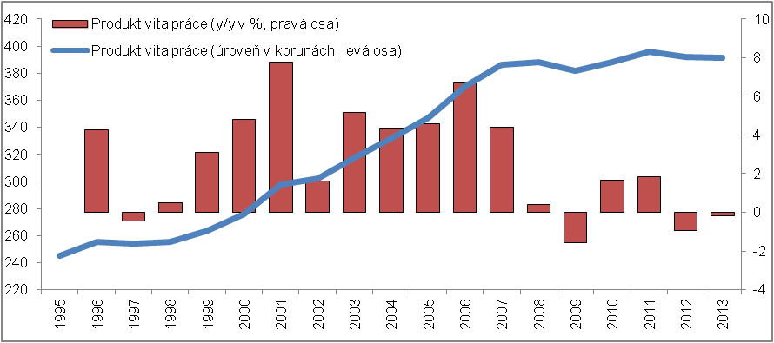
Zdroj: ČSÚ (národní účty), vlastní výpočty
Produktivita práce v reálném vyjádření byla v roce 2013 v důsledku dvouletého poklesu až třetí nejvyšší za celých devatenáct let. Přitom se dá říci, že po roce 2008 již nerostla a období 2009-2013 jakoby v tomto ohledu ani nebylo. Jestliže v období 1996-2008 narůstala reálně v průměru o 3,6 % za rok, v letech 2009-2013 jen o 0,2 % ročně a ve své podstatě tak pouze stagnovala. Důvodem byly slabé výkony české ekonomiky, které sice doprovázel pokles počtu odpracovaných hodin, ten však nebyl tak hluboký, aby dokázal produktivitu opět akcelerovat.

Produktivita práce se v letech 2009-2012 výrazněji zvyšovala prakticky jen ve zpracovatelském průmyslu, velkoobchodě a maloobchodě a v odvětví činností v oblasti nemovitostí

Hrubému domácímu produktu na makroekonomické úrovni odpovídá hrubá přidaná hodnota na úrovni jednotlivých odvětví. Produktivitu práce v jednotlivých odvětvích tedy definuje poměr hrubé přidané hodnoty k počtu odpracovaných hodin. Nejprve zhodnotíme její úroveň, k čemuž jsou vhodnější údaje v běžných cenách.

Produktivita práce se mezi jednotlivými tuzemskými odvětvími, vzhledem k jejich odlišné struktuře, lišila velmi výrazně. Nejproduktivnějším odvětvím v roce 1995 byly tzv. činnosti v oblasti nemovitostí, což jsou služby související zejména s pronájmem či nákupem a prodejem nemovitostí. Jedna odpracovaná hodina v těchto službách znamenala vytvořenou hodnotu v nominální výši 761 korun. Jen o něco nižší hodnota (708 korun) připadala na jednu odpracovanou hodinu i v odvětví energetiky (CZ-NACE 35). Velmi vysoká produktivita práce v těchto odvětvích měla základy v kapitálově náročné produkci, která si žádala jen relativně nízký objem odvedené práce. Neznamenalo to tedy, že by pracovníci v těchto odvětvích pracovali mnohem intenzivněji než v dalších částech tuzemské ekonomiky, jen jejich práce nebyla k dosahování výsledků tolik třeba. Třetím nejproduktivnějším odvětvím v roce 1995 bylo peněžnictví a pojišťovnictví, ve kterém zaměstnané osoby za jednu hodinu práce vyprodukovaly jen zhruba poloviční hodnotu (339 korun). Je zřejmé, že kapitál v tomto odvětví – v porovnání s předchozími dvěma – „vytvářel“ novou hodnotu již méně intenzivně.

Mezi nejméně produktivní odvětví v roce 1995 patřily ty s vysokými požadavky na odvedenou práci – zdravotní a sociální péče (nominálně 87 korun) či stavebnictví (102 korun). Zaměstnané osoby ve zpracovatelském průmyslu, pro českou ekonomiku klíčovém odvětví, v roce 1995 za jednu odpracovanou hodinu vytvořily hodnotu ve výši 132 korun. Produktivita práce ve zpracovatelském průmyslu tak byla vzhledem k úhrnu za celou ekonomiku (147 korun) v tomto roce podprůměrná.

I v roce 2012 patřily k jednoznačně nejproduktivnějším odvětvím činnosti v oblasti nemovitostí a energetika. Ty si však mezi sebou v porovnání s rokem 1995 vyměnily pořadí. Jedna odpracovaná hodina v odvětví energetiky znamenala, i díky výrazně vyššímu množství vyrobené elektrické energie ve vysoce produktivních jaderných elektrárnách, vyprodukovanou hodnotu v nominální výši 2 160 korun, v činnostech v oblasti nemovitostí nižších 1 458 korun. Na třetím místě stále figurovalo, avšak i nadále s velkým odstupem, peněžnictví a pojišťovnictví (870 korun). Poslední místo nově připadlo odvětví ubytování, stravování a pohostinství (167 korun). Osoby zaměstnané ve zpracovatelském průmyslu v roce 2012 produkovaly za jednu hodinu hodnotu odpovídající 381 korunám, což bylo na rozdíl od roku 1995 více než v úhrnu za celou ekonomiku (377 korun).
Graf č. 2: Úroveň produktivity práce v nominálním vyjádření v roce 1995 a 2012 (HPH/počet odpracovaných hodin, v % celé ekonomiky)
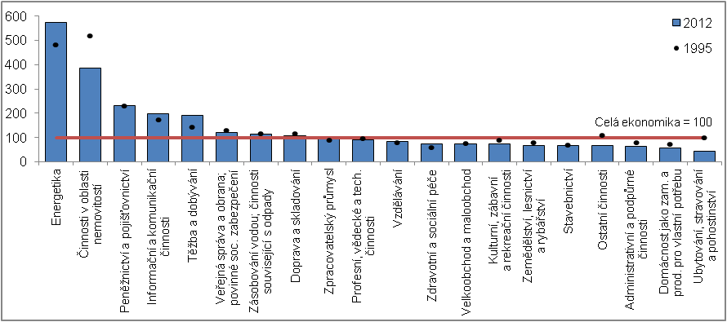
Zdroj: ČSÚ (národní účty), vlastní výpočty

V reálném vyjádření, které je ke srovnání vývoje produktivity v čase mnohem vhodnější než předešlé údaje v běžných cenách, bylo patrné, že produktivita práce v letech 1996-2012 narostla jen u třinácti z dvaceti evidovaných hlavních odvětví, u ostatních se snížila. Nejvíce propadla v ubytování, stravování a pohostinství, a to o celých 62,9 %. I přestože hrubá přidaná hodnota tohoto odvětví klesla reálně v úhrnu o více než polovinu, v roce 2012 v něm pracovalo už 207 tis. osob, tedy o čtvrtinu víc než v roce 1995. Jejich pracovní doba sice klesala, i přesto celkový počet odpracovaných hodin o 16 % narostl. Je otázkou, zda za až drastickým propadem produktivity práce v odvětví ubytování, stravování a pohostinství více stála nutnost nabírat nové zaměstnance z důvodu zajištění vyšší kvality poskytovaných služeb, kteří navíc v zaměstnání musí být k dispozici bez ohledu na vytíženost daného zařízení (to platí ale i pro samostatně výdělečné osoby pracující v tomto odvětví), nebo dlouhodobě klesající poptávka po nabízených službách.

Produktivita práce v období 1996-2012 reálně klesla i u tzv. ostatních činností (-47,3 %), zhruba o třetinu v zásobování vodou a činnostech souvisejících s odpady, ale i v odvětví zdravotní a sociální péče či ve shluku odvětví zahrnující kulturní, zábavní a rekreační činnosti. Produktivita osob pracujících ve stavebnictví klesla o 14,6 %, u odborných profesí (CZ-NACE 69-75) se snížila o 1,1 %. Nejzřetelněji produktivita práce narostla ve zpracovatelském průmyslu (+246,8 %), což byl pozitivní důsledek provedených investic a inovací ve výrobě, na kterých se významně podílel zahraniční kapitál směřující zejména do strojního průmyslu. Nadprůměrný růst v produktivitě práce si kromě zpracovatelského průmyslu připsaly i velkoobchod a maloobchod (+124,3 %) a odvětví zahrnující informační a komunikační činnosti (+63,9 %). V těchto odvětvích docházelo k růstu produktivity i přes navýšení počtu odpracovaných hodin (na rozdíl od zpracovatelského průmyslu), které doprovázelo nárůst zaměstnanosti o desítky tisíc osob.
Období 2009-2013 bylo v režii faktické stagnace produktivity práce v reálném vyjádření na úrovni celé ekonomiky. Z jednotlivých odvětví, dle dostupných údajů za roky 2009-2012, výrazněji narostla jen ve třech výkonově nejvýznamnějších odvětvích – ve zpracovatelském průmyslu (v úhrnu +11,5 %), velkoobchodě a maloobchodě (+6,9 %) a činnostech v oblasti nemovitostí (+28,9 %). Produktivita se v tomto období nesnižovala – i v důsledku redukce celkové zaměstnanosti – ani ve dvou odvětvích se silným vlivem veřejného sektoru, veřejné správě a obraně (CZ-NACE 84; +3,4 %) a vzdělávání (+3 %). Produktivita práce osob zaměstnaných v ostatních odvětvích klesla, z toho nejvíce v energetice (-33,1 %), ve které i přes v úhrnu čtvrtinový reálný pokles výkonnosti docházelo k růstu počtu zaměstnaných osob a následně i množství odpracovaných hodin. Druhý nejhlubší propad zaznamenalo odvětví zásobování vodou a činnosti související s odpady (-26,9 %), třetí ubytování, stravování a pohostinství (-26,1 %).

Dlouhodobé zkracování pracovní doby jak u zaměstnanců, tak sebezaměstnaných

Dlouhodobé navyšování produktivity práce v ČR umožňovalo růst výkonnosti ekonomiky i při nižším počtu odpracovaných hodin. Na druhou stranu celkový počet zaměstnaných osob mírně narostl, z čehož plynulo, že se jejich pracovní doba zkrátila. Jestliže v roce 1995 zaměstnaná osoba v ČR odpracovala za jeden měsíc v průměru 155,2 hodin, v roce 2013 jen 147,6 hodin, nejméně za celých devatenáct let. Pracovní vytíženost klesla o 4,9 %. To se sice dotklo jak zaměstnanců, tak tzv. sebezaměstnaných osob (živnostníci, pracující vlastníci firem), razance ovšem byla významně odlišná.

Tabulka č. 1: Průměrný počet odpracovaných hodin v jednom měsíci (v hodinách na pracovníka)
 | 1995 | 2000 | 2005 | 2006 | 2007 | 2008 | 2009 | 2010 | 2011 | 2012 | 2013
Zaměstnaní celkem | 155,2 | 158,7 | 152,2 | 150,7 | 149,4 | 150,0 | 148,2 | 150,9 | 150,9 | 150,1 | 147,6
Zaměstnanci | 147,6 | 150,4 | 143,6 | 142,4 | 142,1 | 142,3 | 140,9 | 143,9 | 144,4 | 145,4 | 144,0
Sebezaměstnaní | 209,0 | 202,9 | 195,5 | 192,3 | 186,5 | 189,3 | 183,6 | 183,6 | 181,2 | 171,8 | 164,8
Zdroj: ČSÚ (národní účty), vlastní výpočty

Jestliže zaměstnanci v roce 1995 v průměru za jeden měsíc odpracovali 147,6 hodin, v roce 2013 rovných 144 hodin a jejich vytíženost tak z dlouhodobého pohledu klesla o 2,4 %. To bylo zřejmě dílem jak pozvolného rozšiřování částečných pracovních úvazků, tak změn ve struktuře ekonomiky, ve které na významu získávala kapitálem silně vybavená odvětví s menšími požadavky na práci (například zpracovatelský průmysl).

Zaměstnanci v roce 2013 strávili prací v průměru nejkratší dobu od roku 2010. K tomu paradoxně došlo i přes postupný a déletrvající nárůst poptávky firem po práci, která vedla k navyšování počtu všemi zaměstnanci odpracovaných hodin o 0,3 % v roce 2011 a 0,7 % v roce 2012. Firmy však šetřily, nové zaměstnance nepřijímaly a vyšší objem práce si zajistily delší pracovní dobou. To ale přestalo platit v roce 2013. Poprvé po čtyři roky trvajícím poklesu narostl počet zaměstnanců, konkrétně o 1,6 %. Tomuto „náboru“ však ani zdaleka neodpovídalo navýšení množství odpracovaných hodin (o 0,6 %). Lze z toho dovozovat, že zkrácení pracovní doby v roce 2013 mělo základy zejména v přijímání zaměstnanců do částečných úvazků (v ČR dlouhodobě málo významných).

Sebezaměstnané osoby v roce 1995 odpracovaly v měsíci průměrně 209 hodin, v roce 2013 pak výrazně nižších 164,8 hodin. Jejich vytíženost tak v průběhu času klesala intenzivněji (o 21,1 %) než u zaměstnanců, nicméně i nadále zůstávala vyšší. Za touto dlouhodobou disproporcí patrně stála jak nutnost provádět činnosti nad rámec aktivit, které vykonávají zaměstnanci, tak pravděpodobně i obecně pozitivnější přístup k vykonávané pracovní činnosti, kdy sebezaměstnaní pracují tzv. „na svém“. Svým dílem zřejmě přispěla i koncentrace sebezaměstnaných v těch odvětvích, pro něž není netypická delší pracovní doba (například velkoobchod a maloobchod). Přesto docházelo k postupnému sbližování počtu odpracovaných hodin ze strany zaměstnanců a sebezaměstnaných. Jestliže sebezaměstnaní pracovali v roce 1995 v porovnání se zaměstnanci o 41,6 % déle, v roce 2013 byla jejich pracovní doba delší o 14,4 %.

Podíl sebezaměstnaných osob na všech zaměstnaných dlouhodobě narůstal

V období 1995-2013 se velmi výrazně měnila struktura zaměstnaných osob z hlediska statusu zaměstnanec a sebezaměstnaná osoba. Jestliže v roce 1995 tvořili zaměstnanci 87,6 % všech zaměstnaných, v roce 2013 již jen 82,6 %. V opačném směru, tedy z 12,4 % na 17,4 %, narostla proporce sebezaměstnaných osob.

Nejprve je třeba si uvědomit, že drtivá většina sebezaměstnaných osob je tvořena „malými živnostníky“, kteří pracují sami na sebe nebo zaměstnávají jen několik dalších osob, nikoliv pracujícími vlastníky velkých firem. Silný nárůst proporce sebezaměstnaných se tedy nedá ospravedlnit „touhou zbohatnout“ skrze fungující a prosperující velkou firmu, ale spíše jinými faktory. Tím prvním zřejmě byla snaha řady zaměstnanců přejít z pevných úvazků, ve kterých pracují dle pokynů zaměstnavatelů, do volných režimů, kde podnikají na vlastní účet a riziko. Přestože je tato pracovní činnost v porovnání s klasickým zaměstnaneckým poměrem spojena s vysokou mírou nejistoty, lze nikoliv nelogicky předpokládat, že u řady osob tuto nejistotu převážila pozitiva. Dalším důvodem – který se zřejmě podílel i na explozivním nárůstu proporce sebezaměstnaných na všech zaměstnaných osobách mezi roky 1990 a 1995, kdy se podíl sebezaměstnaných osob navýšil z 2,1 % v roce 1990 na 12,4 % v roce 1995 – byla privatizace obchodů, restaurací a dalších provozoven (tzv. malá privatizace). Jednotlivé osoby, které v nich pracovaly, měly s jejich převodem do soukromého vlastnictví v zásadě dvě možnosti – buď je odkoupit v rámci veřejné dražby a pracovat v nich i nadále (ovšem již jako živnostníci), nebo si hledat nové zaměstnání. Řada z původních zaměstnanců této možnosti patrně využila.

Na posilování podílu sebezaměstnaných se pravděpodobně podílel i postupný nárůst významu „šedé ekonomiky“, ve které dané osoby pracují dle pokynů zaměstnavatelů, tedy de facto jako zaměstnanci, pracují ale na živnostenský list (tzv. švarc systém). Jsou tak vykazovány jako živnostníci a tedy jako sebezaměstnaní. Posledním zde zmíněným důvodem nárůstu podílu sebezaměstnaných na všech zaměstnaných osobách byl zřejmě fakt, že česká ekonomika dlouhodobě nenabízela dostatečné množství klasických zaměstnaneckých pracovních míst a řadě osob, které chtěly pracovat, nezbylo nic jiného, než zkoušet štěstí jako sebezaměstnaní. Je třeba dodat, že tento trend – jak bude zmíněno dále – je umocňován v obdobích nepříznivého vývoje ekonomiky, kdy dochází k propouštění osob ze zaměstnaneckých poměrů.

Graf č. 3: Podíl zaměstnanců a sebezaměstnaných na počtu zaměstnaných osob (v %)
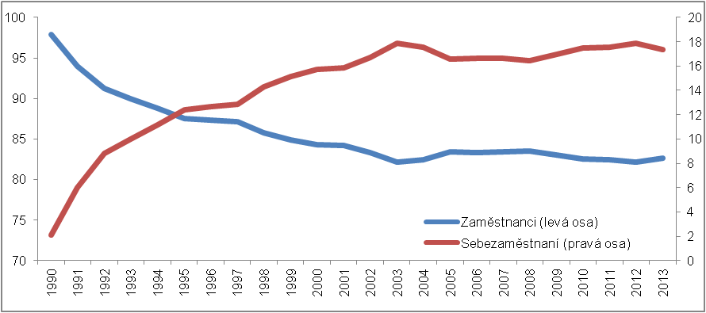
Zdroj: ČSÚ (národní účty), vlastní výpočty

2009-2013 – tendence, které nemají historickou obdobu?

Již bylo zmíněno, že se růst produktivity práce v období 2009-2013 v reálném vyjádření prakticky zastavil. K tomu vedla klesající výkonnost ekonomiky, kdy HDP klesal v průměru o 0,5 % ročně, ve spojení se snižováním počtu odpracovaných hodin v průměru jen o mírně vyšších 0,6 % ročně. Obdobně reagovala produktivita práce i v období dopadů měnové krize na ekonomiku v letech 1997 a 1998, kdy HDP v průměru klesal taktéž o 0,5 % za rok, počet odpracovaných hodin opět jen o 0,1 pb. rychleji. V cyklickém vývoji produktivity práce, jak je patrné z uvedených relací, zřejmě hlavní roli sehrává poměrně nízká schopnost popřípadě ochota zaměstnavatelů s klesající poptávkou po produkci omezovat počty odpracovaných hodin.

Obě období byla charakteristická silným nárůstem míry nezaměstnanosti 15-64letých. V devadesátých letech narůstala kontinuálně z původních 3,9 % v roce 1996 až na 8,8 % v roce 2000. Rostla tedy celé čtyři roky, a to i v období, kdy HDP již opětovně nabíral na dynamice. Nárůst míry nezaměstnanosti tedy nebylo možné přičítat jen ekonomickým příčinám majícím základy v recesi způsobené měnovou krizí, ale patrně i demografickému vlivu. Postupně se totiž zvyšoval počet osob v produktivním věku (ve věku 15-64 let), a tedy i těch, kteří měli zájem pracovat. Trh práce, navíc poznamenaný proběhlou recesí, nedokázal všechny zájemce absorbovat a ti se tak zařadili mezi nezaměstnané, což v konečném důsledku přispívalo k vysoké míře nezaměstnanosti.
V roce 2009 narostla míra nezaměstnanosti na 6,8 % z původních 4,4 % v roce 2008 a zhruba tuto úroveň udržovala až do roku 2013 (nejvíce osob v relaci k pracovní síle, 7,4 %, práci hledalo v roce 2010). Růst míry nezaměstnanosti ve druhém období byl sice rychlejší, na druhou stranu nebyl tak enormní. Lze se domnívat, že k vyššímu růstu míry nezaměstnanosti nedocházelo jak díky ochotě pracovníků přistoupit na méně kvalitní pracovní úvazky, tak i vlivem skutečnosti, že v těchto letech nebyl trh práce tak zahlcen, jako tomu bylo ve druhé polovině devadesátých let. Počet osob v produktivním věku od roku 2009, vlivem přesunu silných poválečných ročníků do postproduktivní věkové kategorie při jejich nedostatečném nahrazování mladšími ročníky, totiž postupně klesal.

Pro obě období byl typický i značný nárůst počtu sebezaměstnaných osob. Propouštění v letech 1997-2000 přispělo k úbytku zaměstnanců o celkem 390,3 tis. osob. Tento pokles byl částečně kompenzován navýšením počtu sebezaměstnaných o 114,9 tis. osob. Část zaměstnanců, kteří v tomto období ztratili zaměstnání, pravděpodobně zkoušela štěstí při samostatně výdělečné činnosti. Obdobný trend byl patrný i v období po roce 2008, avšak jen do roku 2012. Jestliže počet zaměstnanců v tomto období klesl o 179,3 tis. osob, počet sebezaměstnaných vzrostl o 52,7 tis. osob. V obou periodách narostl počet sebezaměstnaných osob zhruba o třetinu toho, o kolik klesl počet zaměstnanců. I přestože je třeba brát v úvahu dlouhodobý trend růstu podílu sebezaměstnaných osob na celkovém počtu zaměstnaných, zdá se, že jeho intenzita sílí v obdobích slabších výkonů ekonomiky, ve kterých osoby, které ztratí práci, hledají uplatnění jako sebezaměstnaní. To by mohlo být i pozitivním zjištěním v kontextu vývoje v roce 2013, kdy při růstu počtu zaměstnanců o 65,6 tis. osob počet sebezaměstnaných o 18,5 tis. klesl.

Graf č. 4: Změny v počtu zaměstnaných osob, zaměstnanců a sebezaměstnaných (y/y, v osobách)
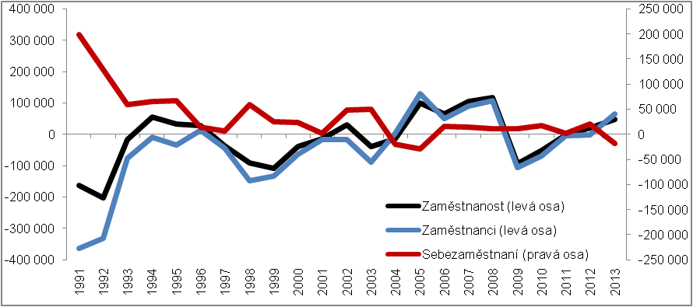
Zdroj: ČSÚ (národní účty), vlastní výpočty

Odměna zaměstnancům za hodinu pracovního úsilí se za roky 2012 a 2013 v úhrnu o 4,1 % snížila

Zaměstnancům náleží za odvedenou práci mzdy a platy. Vztáhneme-li veškeré vyplacené mzdy a platy k počtu odpracovaných hodin ze strany zaměstnanců, získáme přehled o tom, jakou protihodnotou byla zaměstnancům kompenzována jedna hodina pracovního úsilí. V roce 1995 zaměstnancům náleželo za jednu odpracovanou hodinu nominálně 59,8 korun, v roce 2013 pak 170,5 korun. Odměna se v nominálním vyjádření zvyšovala s výjimkou roku 2013 neustále, byla ale silně ovlivňována růstem cen. Reálně se mzdy a platy připadající na jednu odpracovanou hodinu navýšily o 68,2 %.

Stejně jako u produktivity práce došlo i v případě mezd a platů připadajících na jednu odpracovanou hodinu k výraznému zlomu v dynamice. Došlo k němu již o rok dříve. Jestliže v období 1996-2007 odměna zaměstnancům narůstala v reálném vyjádření v průměru o 4,6 % ročně, v letech 2008-2013 o 0,3 % klesala. Na změně dynamiky se podílel, jak je patrné z grafu č. 5, především úhrnný pokles odměny o 4,1 % z let 2012 a 2013, tedy období, v němž se česká ekonomika potýkala s nejdelší recesí ve své historii.

2013 – podíl zaměstnanců na celkové odvedené práci narostl, podíl na odměně jim ale klesl

Odměnou zaměstnanců za odvedenou práci jsou již zmíněné mzdy a platy. Podíl vyplacených mezd a platů na HDP pak určuje, jaký podíl z celkové vytvořené hodnoty v ekonomice připadne zaměstnancům. Počet zaměstnanci odpracovaných hodin na celkovém počtu odpracovaných hodin v ekonomice (zaměstnanci a sebezaměstnanými) naopak stanovuje, jakým dílem zaměstnanci přispívali k celkovému počtu odpracovaných hodin. Je logické, že podíl mezd a platů na HDP je nižší než podíl zaměstnanců na celkové odpracované době. Důvodem je existence podnikatelského rizika a nákladů kapitálu, za jehož podstupování respektive jejich vynakládání zůstává společně všem vlastníkům firem a živnostníkům vyšší podíl z vytvořené hodnoty, než odpovídá podílu celkové odpracované doby z jejich strany. Například v roce 1995 zaměstnancům náleželo ve formě mezd a platů 30,8 % celkové vytvořené hodnoty v ekonomice (v nominálním vyjádření), na celkové odpracované době se ale podíleli 83,3 %.

Vydělíme-li vzájemné podíly (podíl na odměně podílem na práci), obdržíme relaci, jejíž dynamika určuje, zda se pozice zaměstnanců zlepšila či zhoršila. K růstu relace dojde ve chvíli, když zaměstnancům připadne větší podíl z celkové vytvořené hodnoty, odpracují menší podíl z celkové odpracované doby nebo obojí zároveň. Naopak k poklesu relace – jež indikuje zhoršení pozice zaměstnanců – dochází ve chvíli, kdy klesá proporce mezd a platů na celkové vytvořené hodnotě, roste podíl odpracované doby ze strany zaměstnanců nebo obojí zároveň.

Relace v roce 1995 odpovídala hodnotě 0,370, v roce 1997 se rovnala 0,390. Pozice zaměstnanců se tak z hlediska proporce odměny a proporce odvedené práce zlepšila. Vyšší relace byla dána růstem podílu mezd a platů na HDP z původních 30,8 % v roce 1995 na 32,3 % v roce 1997 ve spojení s poklesem podílu na odvedené práci z 83,3 % na 82,7 %. Zaměstnanci tak k odvedené práci přispívali menším dílem, na druhou stranu z celkové vytvořené hodnoty jim náležela proporce větší.

Graf č. 5: Pozice zaměstnanců s ohledem na jejich podíl na celkové odměně a práci* (v jednotkách), mzdy a platy připadající na jednu odpracovanou hodinu (y/y v %, reálně**)
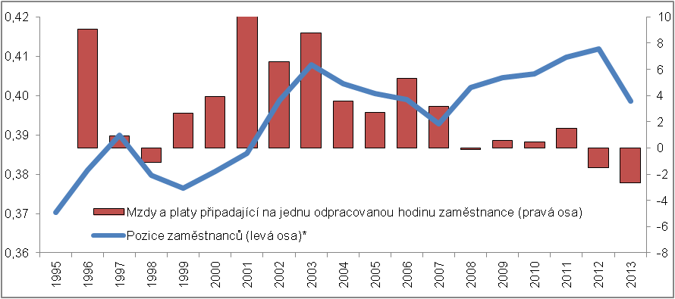
* (Mzdy a platy / HDP) / (Zaměstnanci odpracovaný počet hodin / Odpracovaný počet hodin celkem); Podíl mezd a platů na HDP vychází z nominálních hodnot
**Do reálného vyjádření převedeno s využitím deflátoru výdajů na konečnou spotřebu domácností
Zdroj: ČSÚ (národní účty), vlastní výpočty

Pozice zaměstnanců v dvouletém období 1998 a 1999 sice mírně oslabila, roky 2000-2003 tento výkyv ale více než kompenzovaly. Podíl zaměstnanců na odvedené práci se snižoval každoročně, až na 76,8 % v roce 2003. Naopak proporce mezd a platů v HDP s každým rokem narůstala a v roce 2003 tvořila již 31,3 % jeho hodnoty. Zaměstnanci tak v porovnání s rokem 1999 odváděli menší podíl na celkové práci, avšak z vytvořené hodnoty jim náležel vyšší podíl. Tento vývoj byl opět velmi dobře patrný i z výsledné relace, jak je vidět z grafu číslo 5.

Na značné zlepšení pozice zaměstnanců, které bylo v úhrnu patrné v letech 1996-2003, mělo vliv výrazné posilování proporce sebezaměstnaných, patrně hlavně menších živnostníků. Ti zřejmě prací trávili delší dobu než zaměstnanci, jejich zisky ale nebyly valné. Naopak lze usuzovat, že zaměstnanci s vyššími a nadále rostoucími příjmy neměli důvod svá místa opouštět a zkoušet štěstí ve vlastním podnikání. Za lepší pozicí zaměstnanců – vzhledem k jejich podílu na odměně a podílu na odvedené práci – tak patrně stála měnící se podoba trhu práce, o jejíž příčinách už bylo pojednáno.

Období konjunktury v letech 2004-2007 bylo pro Česko charakteristické navýšením počtu odpracovaných hodin ze strany zaměstnanců o 7,3 %, zatímco počet odpracovaných hodin ze strany sebezaměstnaných o 6,8 % klesl. Tento vývoj byl do vysoké míry ovlivněn nárůstem počtu zaměstnanců o 274,5 tis. osob, zatímco počet sebezaměstnaných o 18,3 tis. osob klesl. Změny ve struktuře pracovního poměru v období konjunktury se tak zdají být zrcadlovým odrazem změn ve struktuře v období slabých výkonů ekonomiky popřípadě recese. Jestliže se v období slabého výkonu ekonomiky navyšuje tlak na pokles počtu zaměstnanců a růst počtu sebezaměstnaných, v období konjunktury se tendence zřejmě otáčí. Důvodem je pravděpodobně silná poptávka po zaměstnancích v těchto periodách, ze které následně plyne i jistější pracovní poměr a relativně vysoké odměny.

Zaměstnanci se tak v roce 2007 podíleli na celkové odpracované době 79,3 %, což bylo o 2,4 pb. více než v roce 2003. Opačně se však vyvinul podíl mezd a platů na HDP. V roce 2007 zaměstnancům připadlo z celkové vytvořené hodnoty 31,1 %, tedy méně než v roce 2003 (31,3 %). Zaměstnanci přispívali k celkové odvedené práci větším dílem, na druhou stranu z vytvořené hodnoty jim náležela menší proporce. Jejich pozice se zhoršila. Přesto je třeba mít na paměti, že právě rok 2007 byl pro zaměstnance fakticky posledním rokem, kdy jim byla navyšována odměna za odvedenou práci, jak je patrné z tempa růstu mezd a platů připadajících na jednu odpracovanou hodinu v reálném vyjádření.

Období let následujících se vyznačovalo jen mírným navýšením podílu zaměstnanců na celkové odpracované době ze 79,3 % v roce 2007 na 79,5 % v roce 2012. Na druhou stranu podíl mezd a platů na HDP narostl z 31,1 % na 32,8 %, tedy poměrně výrazně. Ačkoliv tento vývoj vedl ke zlepšení pozice zaměstnanců, jejich odměna v podobě mezd a platů připadajících na jednu odpracovanou hodinu v tomto období v reálném vyjádření už téměř nenarostla. Poslední známé údaje o roce 2013 poukazovaly na prohloubení negativního vývoje. Mzdy a platy připadající na jednu hodinu práce zaměstnance klesly v reálném vyjádření o 2,7 %, jednoznačně nejprudčeji za celé sledované období 1996-2013. Kromě toho však silně oslabila i pozice zaměstnanců s ohledem na proporci odvedené práce (růst o 1,1 pb.) a podíl na odměně (pokles o 0,6 pb.). I ta se zhoršila nejvíce za celé období. Jen slabou útěchou bylo, že v porovnání s rokem 1995 na tom zaměstnanci byli lépe i nadále.

Závěr

Produktivita práce v ČR, měřená poměrem HDP k celkovému počtu odpracovaných hodin, v trendu rostla a v roce 2013 byla v reálném vyjádření o 59,7 % vyšší než v roce 1995. Tento nárůst byl dán silnou dynamikou do roku 2008, kdy se v průměru zvyšovala o 3,6 % za rok. V letech 2009-2013 produktivita práce rostla v průměru již jen o 0,2 % ročně a v zásadě tak pouze stagnovala. Z jednotlivých odvětví české ekonomiky produktivita práce v reálném vyjádření výrazněji narostla, jak je patrné z dostupných údajů za roky 2009-2012, prakticky jen ve třech největších. Jednalo se o zpracovatelský průmysl, kde produktivita v úhrnu narostla o 11,5 %, dále velkoobchod a maloobchod (o 6,9 %) a činnosti v oblasti nemovitostí (o 28,9 %). Produktivita se v tomto období nesnížila ani ve veřejné správě a obraně a v odvětví vzdělávání. Ve všech zbývajících tuzemských odvětvích klesla. Snížení produktivity práce tak v tomto čtyřletém období zasáhlo patnáct odvětví z hlavních dvaceti.
Ačkoliv v ČR dlouhodobě narůstal podíl sebezaměstnaných (živnostníci, pracující vlastníci firem) na celkovém počtu zaměstnaných osob, bylo možné ve struktuře zaměstnaných osob pozorovat krátkodobější výkyvy. Zdá se, že v období recese respektive slabšího výkonu ekonomiky narůstá tlak na pokles počtu zaměstnanců a růst počtu sebezaměstnaných, v období konjunktury je tomu naopak. Hlavní roli v tomto cyklickém vývoji zřejmě hraje kolísavá poptávka po zaměstnancích ze strany zaměstnavatelů. Ta je silná v období konjunktury a vede i k vyšší jistotě zaměstnání s kvalitním ohodnocením. V období útlumu poptávka po zaměstnancích naopak klesá a propuštění zaměstnanci zkouší štěstí ve vlastním podnikání. To by mohlo být i pozitivním zjištěním v kontextu vývoje v roce 2013, kdy při růstu počtu zaměstnanců o 65,6 tis. osob počet sebezaměstnaných o 18,5 tis. klesl. Část sebezaměstnaných zřejmě přešla do jistějšího zaměstnaneckého pracovního poměru.

Odměna zaměstnancům za odvedenou práci, jak je patrné z údajů národních účtů ČSÚ o mzdách a platech připadajících na jednu odpracovanou hodinu, rostla v reálném vyjádření mezi roky 1995 a 2007 v průměru o 4,6 % za rok. V období 2008-2013 naopak v průměru o 0,3 % klesala. V roce 2013 mzdy a platy vyplacené zaměstnancům za jednu odpracovanou hodinu klesly o 2,7 %, nejvíce za posledních osmnáct let. Navázaly tak na pokles z předchozího roku a v úhrnu se snížily již o 4,1 %.

Autor
Ing. Lukáš Kučera
Oddělení svodných analýz, ČSÚ
Tel.: 274 052 254
E-mail: lukas.kucera@czso.cz

Údaje v této práci vychází z národních účtů ČSÚ, pokud není uvedeno jinak.
V tzv. domácím konceptu, tj. rezidenti a nerezidenti pracující v rezidentských produkčních jednotkách, tedy na území ČR. Všechny zaměstnané osoby = zaměstnanci + sebezaměstnaní.
Údaje za jednotlivá odvětví dostupné do roku 2012.
Nedostupné údaje o odvětví „Činnosti exteritoriálních organizací a orgánů“.
Činnosti organizací, které sdružují osoby za účelem prosazování společných zájmů (např. odborové svazy), opravy počítačů a výrobků pro osobní potřebu atd.
Produktivita práce vycházející z hrubé přidané hodnoty v tomto období reálně rostla stejným průměrným tempem jako produktivita založená na HDP, tedy o 0,2 %.
Statut osoby, která pracuje jako zaměstnanec i sebezaměstnaný, je určen dle převládající činnosti.
Kterou národní účty dopočítávají, což v konečném důsledku vede k „věrnějšímu“ zachycení skutečného trhu práce.
Obecná míra nezaměstnanosti zohledňující osoby, které v referenčním týdnu nepracovaly za odměnu ani jednu hodinu, zároveň si práci aktivně hledaly a byly do ní připraveny nastoupit. Vychází z pravidelného výběrového šetření pracovních sil.
Roli může sehrávat i zesílený tlak firem na zaměstnance, aby pracovali na stejné pozici, ovšem nikoliv jako zaměstnanci, ale na živnostenský list (švarc systém). Firmy v tomto případě zredukují náklady práce, ovšem množství a kvalita jim poskytnuté práce se nesníží.
Mzdy a platy obsahují i daň z příjmu a sociální příspěvky placené zaměstnancem.
Do reálného vyjádření převedeno s využitím deflátoru výdajů na konečnou spotřebu domácností.
Pro úplnost je třeba dodat, že část HDP připadá i na tzv. čisté daně z výroby a dovozu (DPH, daně z dovozu, dovozní cla, daně z výroby – dotace na produkty a výrobu) a sociální příspěvky placené zaměstnavateli. Dlouhodobě se jedná o necelou pětinu hodnoty HDP.

